

**TRƯỜNG ĐẠI HỌC KHOA HỌC TỰ NHIÊN TP.HCM**

**KHOA ĐIỆN TỬ -VIỄN THÔNG**

**※**

**ĐỒ ÁN MÔN HỌC VI ĐIỀU KHIỂN:**

**Mạch hiển thị LED ma trận 7x7**

SV thực hiện: - Phạm Khắc Hoàng Tùng: 1720252

**Lời mở đầu**

- Ngày nay khi nhu cầu về thông tin quảng cáo rất lớn , việc áp dụng các phương tiện kĩ thuật mới vào các lĩnh vực trên là rất cần thiết .

- Khi bạn đến các nơi công cộng, bạn dễ dàng bắt gặp những áp phích quảng cáo điện tử chạy theo các hướng khác nhau với nhiều hình ảnh và màu sắc rất ấn tượng.

- Từ yêu cầu của môn học điện tử số và thực tiễn như trên, chúng em tìm hiểu và thực hiện đồ án cho môn học là Thiết kế mạch hiển thị dung ma trận LED 7x7.

- Khi đề tài được mở rộng thì sẽ có khả năng ứng dụng thực tiễn rất lớn .Nói tóm lại, trong thời đại bùng nổ thông tin hiện nay, khả năng ứng dụng và tiềm lự phát triển của hệ thống này là rất lớn.

1. **Mục tiêu thiết kế:**

- Dựa trên nguyên tắc như quét màn hình, ta có thể thực hiện việc hiển thị ma trận đèn bằng cách quét theo hàng và quét theo cột. Mỗi Led trên ma trận LED có thể coi như một điểm ảnh. Địa chỉ của mỗi điểm ảnh này được xác định đồng thời bởi mạch giải mã hàng và giải mã cột, điểm ảnh này sẽ được xác định trạng thái nhờ dữ liệu đưa ra từ bộ vi điều khiển .

- Như vậy tại mỗi thời điểm chỉ có trạng thái của một điểm ảnh được xác định. Tuy nhiên khi xác định địa chỉ và trạng thái của điểm ảnh tiếp theo thì các điểm ảnh còn lại sẽ chuyển về trạng thái tắt (nếu LED đang sáng thì sẽ tắt dần). Vì thế để hiển thị được toàn bộ hình ảnh của ma trận LED , ta có thể quét ma trận nhiều lần với tốc độ quét rất lớn.Mắt người chỉ nhận biết được tối đa 24 hình/s do đó tốc độ quét rất lớn thì sẽ không nhận ra được sự thay đổi nhỏ của đèn mà sẽ thấy được toàn bộ hình ảnh cần hiển thị.

- Sơ đồ khối:

DATA

7x7

HÀNG

DATA

IC ghi dịch

Vi điều khiển

Thiết kế LED ma trận kiểu hàng dương cột âm (common anode):

- Các LED trên cùng một hang sẽ được nối các chân dương với nhau.

- Các LED trên cùng một cột sẽ được nối các chân âm với nhau.

Trạng thái của một LED sẽ được quyết định bởi tín hiệu điện áp đi vào đồng thời cả 2 chân.Ví dụ để LED sáng thì điện áp 5V phải đưa vào chân dương qua trở và chân âm phải được nối đất. LED sẽ tắt khi 1 trong 2 cực không có điện áp.

1. **PHƯƠNG PHÁP** :

**1) QUÉT LED MA TRẬN:**

- Có 2 phương pháp quét LED ma trận là quét cột và quét hàng nhưng trong đồ án này nhóm em sẽ làm phương pháp quét cột.

Để hiển thị hình vuông này, chúng ta quét cột như sau:

- Ta cấp nguồn âm vào chân cột thứ 1, các chân cột khác không có nguồn.Cho tín hiệu vào các hàng từ trên xuống dưới theo thứ tự 1111 1110(số 1 thì LED sáng, 0 thì tắt).

- Cho nguồn vào chân cột 2,các chân cột khác không có nguồn.Cho tín hiệu vào các hang lần lượt là 1000 0010

- Lần lượt như thế đến cột 7.

Mỗi hang cho delay rất nhỏ(khoảng 1ms),nhưng lặp lại vòng này nhiều lần, sao cho nếu >24 fps thì mắt người sẽ không thấy nháy, ta có được hình vuông hoàn chỉnh.

**+ Tạo bảng mã font**:

- Truy cập [www.dotmatrixtool.com](http://www.dotmatrixtool.com) để tạo mã chữ

- Nguyên tắc : giả sử ta muốn có mã font của hình vuông trên

Ở cột 1 ta có tín hiệu là 1111 1110, đổi sang mã hex là 0xfe

Cột 2 ta có tín hiệu là 1000 0010 đổi sang mã hex là 0x82

Tiếp tục tới cột thứ 7, ta có mảng hình vuông là {0xfe,0x82,0x82,0x82,0x82,0x82,0xfe}

- Làm tương tự để có những hình khác

1. **Vi điều khiển AT89S52:**

AT89S52 là họ IC vi điều khiển do hãng Atmel sản xuất. Các sản phẩm AT89S52 thích hợp cho những ứng dụng điều khiển. Việc xử lý trên byte và các toán số học ở cấu trúc dữ liệu nhỏ được thực hiện bằng nhiều chế độ truy xuất dữ liệu nhanh trên RAM nội. Tập lệnh cung cấp một bảng tiện dụng của nhữnglệnh số học 8 bit gồm cả lệnh nhân và lệnh chia. Nó cung cấp những hổ trợ mở rộng trên chip dùng cho những biến một bit như là kiểu dữ liệu riêng biệt cho phép quản lý và kiểm tra bit trực tiếp trong hệ thống điều khiển.

Các đặc điểm của chip AT89S52 được tóm tắt như sau:

• 8 KByte bộ nhớ có thể lập trình nhanh, có khả năng tới 1000 chu kỳ ghi/xoá

• Tần số hoạt động từ: 0Hz đến 24 MHz

• 3 mức khóa bộ nhớ lập trình

• 3 bộ Timer/counter 16 Bit

• 128 Byte RAM nội.

• 4 Port xuất /nhập I/O 8 bit.

• Giao tiếp nối tiếp.

• 64 KB vùng nhớ mã ngoài

• 64 KB vùng nhớ dữ liệu ngoại.

• 4µs cho hoạt động nhân hoặc chia

Có 32 chân dành cho các cổng P0, P1, P2 và P3, mỗi cổng có 8 chân:

Port 0: (P0.0 – P0.7): có chức năng xuất nhập, Bus đa hợp địa chỉ và dữ liệu.

Port 1: (P1.0 – P1.7): chức năng xuất nhập theo byte hoặc theo bit.

Port 2: (P2.0 – P2.7): port đa hợp địa chỉ và dữ liệu.

Port 3: (P3.0 – P3.7): có chức năng xuất nhập.

8 chân còn lại:

PSEN (program store enable): chân điều khiển cho phép bộ nhớ chương trình mở rộng, được nối đến chân OE của một EPROM để cho đọc các bytes mã lệnh.

ALE (address latch enable): tín hiệu để chốt địa chỉ vào một thanh ghi bên ngoài trong nửa đầu của một chu kỳ bộ nhớ. Các xung tín hiệu ALE có tốc độ bằng 1/6 lần tần số dao động thạch anh và có thể được dung là nguồn xung nhịp cho các hệ thống.

EA (external access): mắc lên mức cao (+5V) để chọn bộ nhớ nội hoặc GND bộ nhớ ngoại

RST (reset): ngõ reset của 89S52.

XTAL1, XTAL2: nối vối bộ dao động thạch anh, thường là 12MHz.

VCC, GND: Điện thế cấp cho vi điều khiển hoạt động 5V.

1. **IC 74HC595:**

-74HC595 là IC ghi dịch 8 bits kết hợp chốt dữ liệu, đầu vào nối tiếp, đầu ra song song.

- Thường dùng trong các mạch điều khiển LED 7 đoạn, quét LED ma trận,… để tiết kiệm số chân Vđk tối đa (chỉ dùng 3 chân). Có thể mở rộng số ngõ ra của vđk bao nhiêu tùy thích bằng việc mắc nối tiếp đầu vào dữ liệu các IC với nhau.

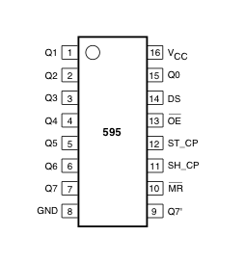

Sơ đồ chân:

Các chân từ Q0 đến Q7: các chân này đưa tín hiệu ra ngoài khi có xung xuất, khi chưa có xung xuất thì tương ứng trong đó có thanh ghi 8 bit lưu trữ giá trị

Chân Q7': dùng để đẩy giá trị của bit dịch khi HC595 đã đầy.

Chân DS: là ngõ vào dữ liệu của IC

Chân SH_CP: dữ liệu muốn đưa vào 74HC595 thì phải có một xung vào chân này để xác nhận.

Chân ST_CP: khi có một xung vào chân này thì giá trị ở các chân Q0 đến Q7 mới xuất ra ngoài, khi chưa có xung thì chưa xuất ra.

Chân MR : chân reset.

Chân OE :cho phép ngõ ra mức tích cực thấp.

Chân 16 và 8 VCC-GND: là chân cấp điện thế 5V.

Hoạt động của IC:

Ta đặt dữ liệu vào chân DS, và tạo một xung SHCP thì dữ liệu tại chân DS sẽ được dịch vào thanh ghi 8-STAGE SHIFT REGISTER.  
Lần lượt làm như trên 8 lần (dịch bit cao trước), thì ta được 8 bit trong thanh ghi 8-STAGE SHIFT REGISTER.  
Sau đó ta tạo một xung STCP thì 8 bit trong thanh ghi 8-STAGE SHIFT REGISTER sẽ được sao chép sang thanh ghi 8-BIT STORAGE REGISTER. Lúc này nếu chân OE ở mức thấp thì ngõ ra sẽ bằng với giá trị thanh ghi 8-BIT STORAGE REGISTER, còn nếu chân OE ở mức cao thì ngõ ra ở trạng thái tổng trở cao (trạng thái cấm).

**Chú ý:**

Khi dịch dữ liệu vào thanh ghi 8-STAGE SHIFT REGISTER, và chưa tạo xung STCP thì thanh ghi 8-BIT STORAGE REGISTER sẽ giữ nguyên trạng thái và ngõ ra cũng giữ nguyên trạng thái.

Khi chân MR ở mức 0 thì dữ liệu trên thanh ghi 8-STAGE SHIFT REGISTER sẽ bị xóa, còn thanh ghi 8-BIT STORAGE REGISTER sẽ giữ nguyên trạng thái và ngõ ra cũng giữ nguyên trạng thái

1. **ULN2803:**

Là IC đệm đảo gồm 8 transistor NPN ghép Darlington gắn mạch điện tử, giao tiếp với mạch điện dạng số mức logic thấp như TTL.

ULN2803 có tác dụng ổn dòng trong khoảng thời gian rất ngắn, làm cho LED sáng đều.

Thông số kỹ thuật:

Điện áp ra max: 50V

Điện áp vào max: 30V

Dòng điện đầu ra liên tục: Ic = 500mA

Dòng điện đầu vào liên tục: Iin = 25mA

Công suất tiêu tán trên mỗi

cặp Darlington: 1W

Nhiệt độ làm việc: -55 ~ 150oC

**- Lưu ý**: Khi ngõ vào mức 0 thì ngõ ra thả nổi cho nên ta phải mắc điện trở kéo 10k ở ngõ vào để có thể xuất ra được giá trị 0 ,1 .

1. **Mạch nguồn :**

- Dùng pin 9V qua mạch ổn áp LM7805 tạo nguồn 5V cấp cho vi điều khiển

- Sơ đồ mạch:

1. 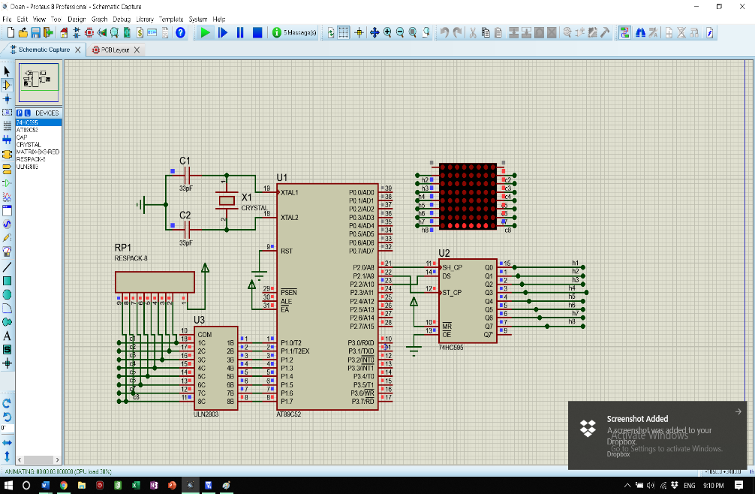**Kết quả mô phỏng:**

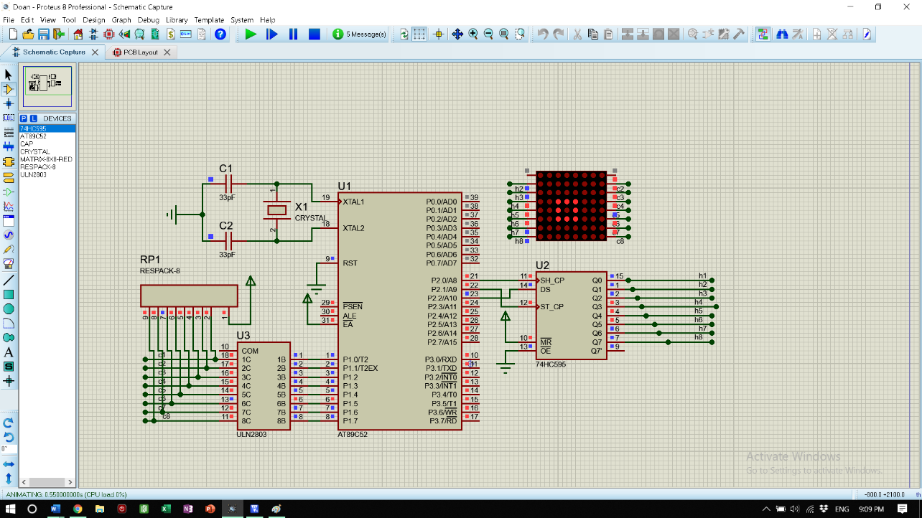

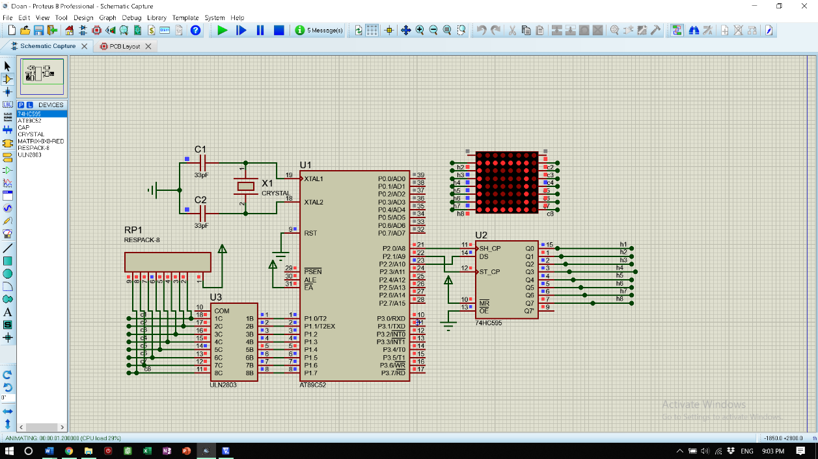

**Lập trình vi điều khiển:**

+ Keil C là trình biên dịch sử dụng ngôn ngữ chính là C để viết chương trình cho vi điều khiển.

+ Chương trình dịch ngôn ngữ C ra mã HEX nạp vào vi điều khiển.

1. Ảnh có chứa thiết bị điện tử

   Mô tả được tạo tự động**Kết quả mạch thực tế:**

